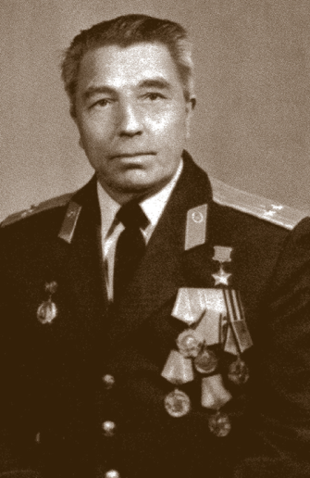
Мацыгин Петр Иванович

Мацыгин Пётр Иванович родился 22 июля 1921 года в селе Масловка Чембарского района Пензенской области (сейчас Белинский район Пензенской области) в семье рабочего. Вскоре семья Мацыгиных переехала в Красноярский край. Родители жили в с. Малая Елань Казачинского района Красноярского края. В 1938 году Петр окончил в г. Красноярске среднюю школу. С 1938 по 28 июня 1939 года работал актером Госцирка в г. Одессе.
В РККА с 28 июня 1939 года добровольно, поступив в Одесское пехотное училище. Так совпало, что выпуск молодых офицеров состоялся буквально накануне войны и младший лейтенант Мацыгин начал воевать в июне 1941 года на Южном фронте.
С сентября 1942 года — старший лейтенант, командир батальона 683 стрелкового полка 151 стрелковой дивизии. Дважды был ранен и контужен.
С 21 ноября 1943 года капитан Мацыгин — командир батальона 197-го стрелкового полка (99-я стрелковая дивизия, 94-й стрелковый корпус, 1-я Гвардейская армия, 1-й Украинский фронт).
Главный бой в своей фронтовой биографии командир батальона капитан Мацыгин провёл в декабре 1943 года у села Гута-Забелоцкая, что на Житомирщине. Его батальон под сильным пулемётным и артиллерийским огнём прорвал укрепленную полосу обороны противника. На плечах врага батальон первым ворвался в пригород Житомира. Заняв выгодную позицию и отразив несколько контратак гитлеровцев, удержал её до подхода подкрепления и тем самым обеспечил выполнение боевой задачи полком.
Указом Президиума Верховного Совета СССР от 10 января 1944 года за образцовое выполнение боевых заданий командования на фронте борьбы с немецкими захватчиками и проявленные при этом отвагу и геройство капитану Петру Ивановичу Мацыгину было присвоено звание Героя Советского Союза.
С сентября 1944 года майор Мацыгин служил в тылу — командиром батальона 23 запасной стрелковой дивизии. С августа 1945 года — старший инспектор всевобуча Тюменского областного военного комиссариата.

С 1946 года майор Мацыгин в запасе. В 1947–1949 годах работал заведующим отделом сельского хозяйства Большеулуйского района Красноярского края. Потом жил в городе Бийск Алтайского края, работал мастером-контролёром на заводе «Электропечь», а с 1975 года — водителем такси. С 1981 года на пенсии.
Умер Пётр Иванович 20 января 1986 года, похоронен на городском кладбище Бийска. Подполковник запаса. Награжден: медалью «Золотая Звезда» и орденом Ленина (10.01.1944), медалями «За боевые заслуги» (9.03.1943), «За победу над Германией».

